 | ACEPTACIÓN DE  BECA ERASMUS+ KA171 | 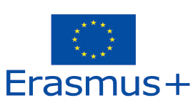
MOVILIDAD PARA ESTUDIOS DE GRADO O MÁSTER

ACEPTACIÓN DE LA BECA

Apellidos: |  |  |  |  |  | Nombre:
NIF/NIE: |  |  |  | Pasaporte:
Dirección:
Localidad: |  |  |  |  |  | Código Postal:
Email: |  |  |  |  | Teléfonos:

Tras la publicación de la resolución de adjudicación de becas Erasmus+ KA171 de movilidad para estudios de Grado o Máster para el curso 2024/25, como beneficiario de una beca ACEPTO las siguientes condiciones:

CONDICIONES:
1. Duración de la estancia (*):
2. Fecha inicio de la estancia (**): |  |  | Fecha final de la estancia (*):
3. Institución de acogida:
(*) Mínimo 3 meses, máximo 5 meses
(**) Incluir fecha exacta si se conoce; si no, incluir los meses

En la que el beneficiario figura como titular.

El beneficiario de la beca:

(firma y fecha)

